Дата: 25.03.2022 р.

Тема: Запис чисел під диктовку. Склад числа 8. Ознайомлення із будовою та призначенням лінійки. Вимірювання довжини відрізків. Лічба предметів.

Мета: вивчити різні варіанти складу числа 8 на основі практичних дій з предметами; ознайимитись із будовою лінійки та її призначенням, продовжувати роботу над формуванням вміння порівнювати числа; вдосконалювати навички усної лічби; закріплювати вміння писати вивчені цифри; розвивати логічне мислення.
Тривалість: 3 год.

Місце проведення: zoom

Хід заняття:

Група 1-Н та 3-Н
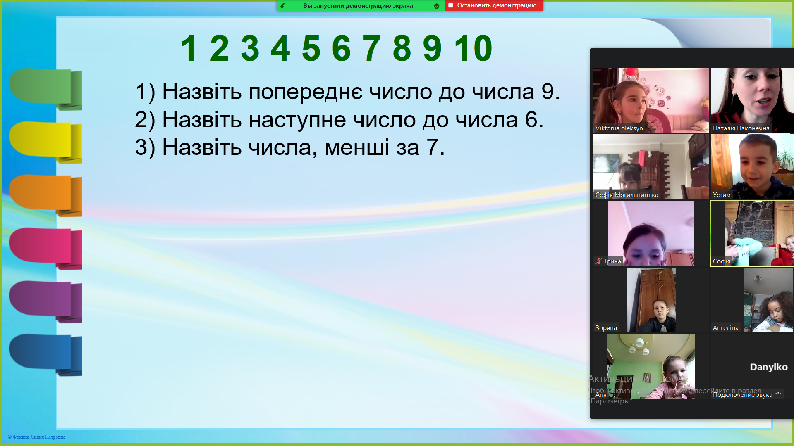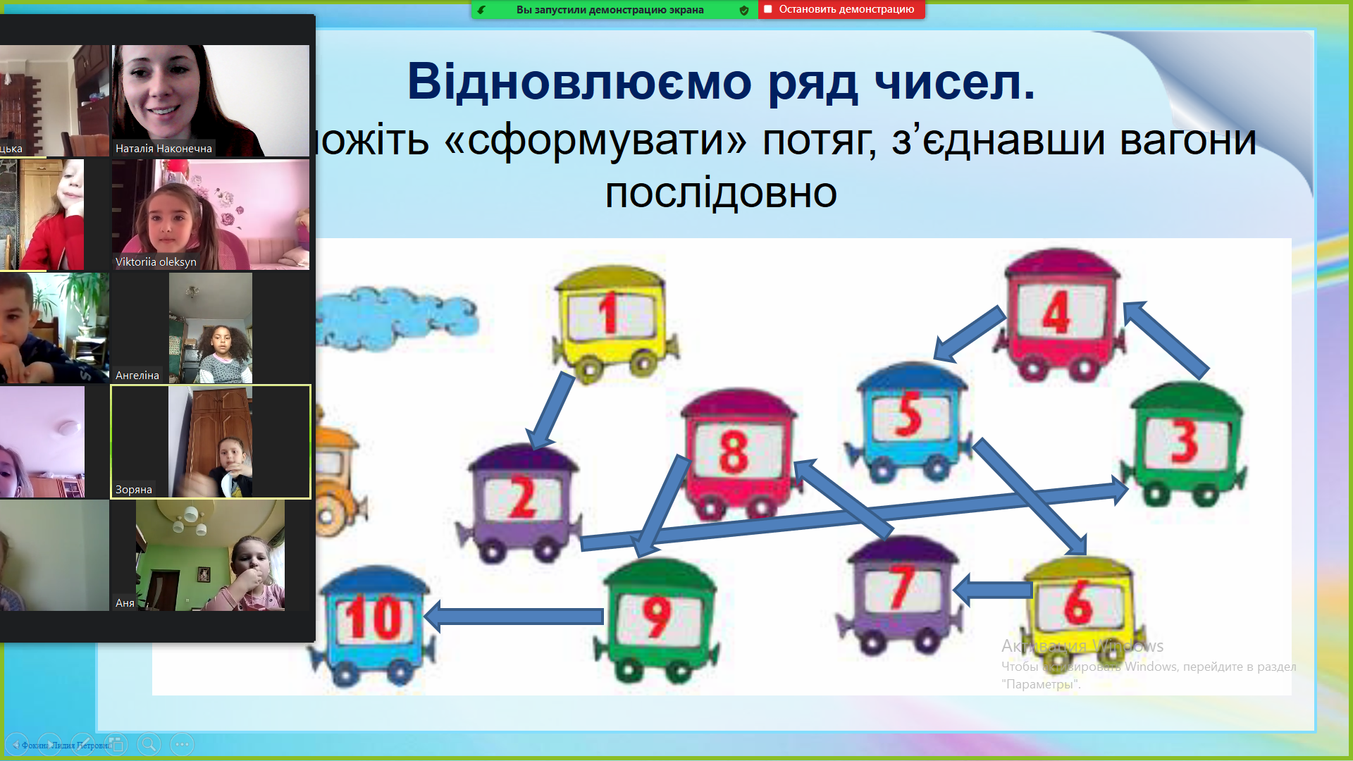
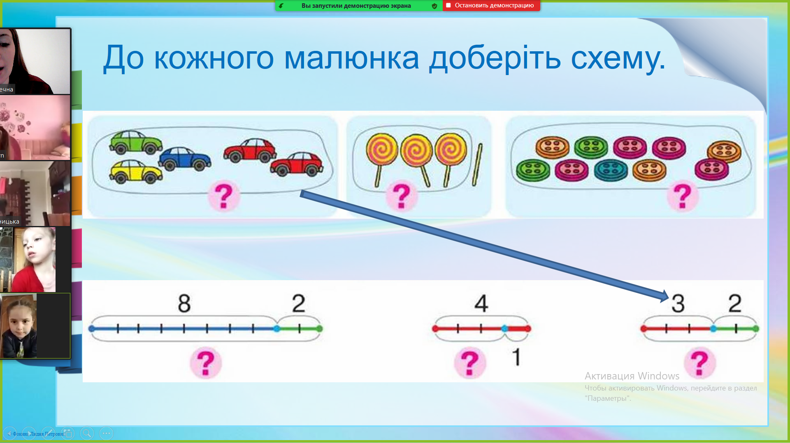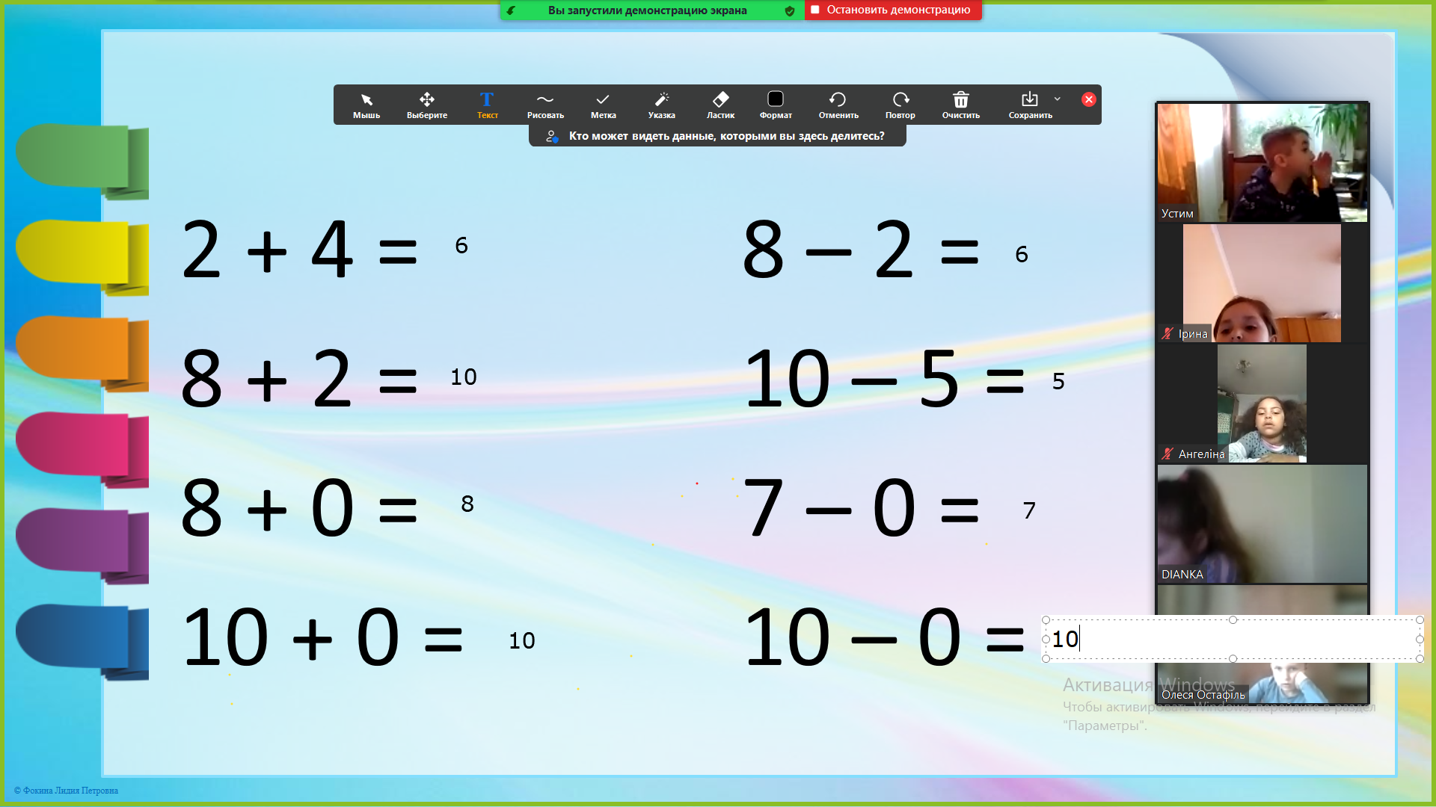
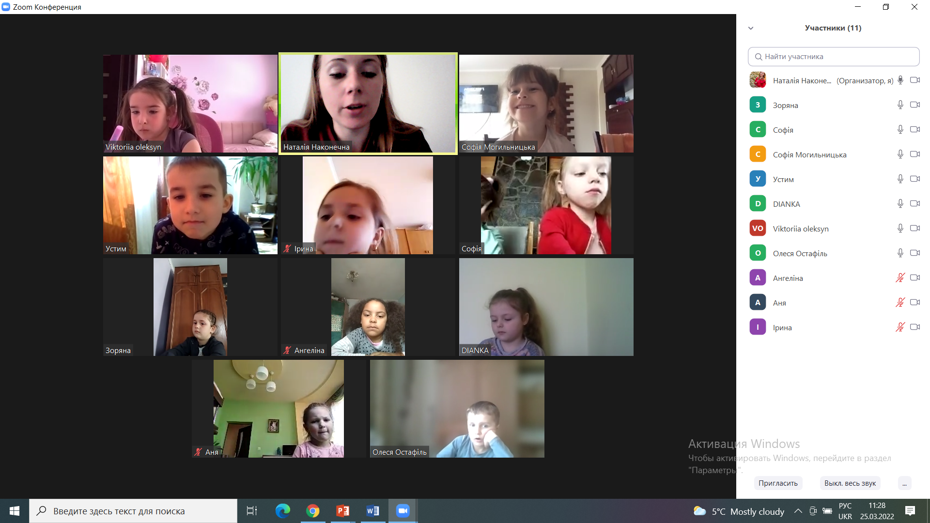
Група 2-Н
